**6 РУКОВОДСТВО ПОЛЬЗОВАТЕЛЯ**

**6.1 Требования к аппаратному обеспечению**

Как минимальные требования для работы приложения можно обозначить минимальные требования для работы современного браузера. Для обозначения минимальных требований, возьмем требования к аппаратному обеспечению для браузера Google Chrome. Таким образом, требования к аппаратному обеспечению клиентской части приложения представлены в таблице 6.1.

Таблица 6.1 – Требования клиентской части к аппаратному обеспечению [10]

|  |  |  |  |
| --- | --- | --- | --- |
|  | Windows | Mac | Linux |
| Операционная система | Windows 7  Windows 8  Windows 8.1  Windows 10 | Mac OS X 10.10 | Ubuntu 14.4  Debian 8  OpenSUSE 13.3  Fedora Linux 14 |
| Процессор | Intel Pentium 4 / Athlon 64 или более поздней версии с поддержкой SSE2 | | |
| Видеоадаптер | 3D адаптер nVidia, Intel, AMD/ATI | | |
| Видеопамять | 64 Мб | | |
| Свободное место на диске | 350 Мб | | |
| Оперативная память | 512 Мб | | |

Минимальные требования к аппаратному обеспечению компьютера для развертывания серверной части:

1. Процессор Intel Core i5 7400.

2. Объем свободного пространства на постоянном запоминающем устройстве – пятьдесят ГБ файлового хранилища.

3. Объем оперативного запоминающего устройства – шестнадцать ГБ.

4. Наличие доступа к сети Internet.

5. Клавиатура.

6. Мышь.

7. Монитор.

**6.2 Руководство по развертыванию приложения**

При разработке программного средства использовался язык программирования Ruby. Использование данного языка программирования накладывает определенные ограничения при развертывании приложения. Для корректного развертывания приложения на компьютере должна быть установлена любая UNIX OS. В случае данного дипломного проекта используется macOS Monterey 12.3.

Для запуска серверной части в первую очередь необходимо установить и настроить интерпретатор языка Ruby. Для выбранной операционной системы доступна установка средствами стандартного пакетного менеджера. Однако для установки наиболее актуальной версии интерпретатора и последующей корректной установки библиотек следует выполнять установку с использованием специальной утилиты RVM (Ruby Version Manager). Для установки данной утилиты требуется выполнить следующую команду:

curl -sSL https://get.rvm.io | bash -s stable

Далее устанавливаем стабильную версию языка Ruby. На момент написания данной работы таковой является версия 3.1.2. Для установки необходимо выполнить команду:

rvm install ruby

После установки языка Ruby нам понадобится установить библиотеки bundler и rails:

gem install bundler rails

Далее надо настроить базу данных. Для базы данных будет использоваться PostgreSQL. Для установки серверной и клиенсткой части PostgreSQL необходимо выполнить следующую команду:

sudo apt-get install postgresql postgresql-contrib

Для запуска клиентской части приложения необходимо скачать и установить последнюю версии Node.js. Для этого необходимо выполнить следующую команду:

brew install nodejs

Далее надо установить все сторонние пакеты зависимостей, перечисленные в файле package.json, необходимые для работы приложения. Для этого необходимо выполнить следующие команды:

sudo npm install -g yarn

Для запуска отправления почтовых уведомлений необходимо установить планировщик заданий Sidekiq и хранилище данных Redis. Для этого необходимо выполнить следующие команды:

brew install redis

bundle add sidekiq

Основная настройка сервера завершена. Далее, для локального запуска приложения необходимо установить используемые приложением библиотеки командой bundle install, выполнить настройку с помощью команды bin/setup, запустить хранилище данных Redis с помощью команды brew services start redis и запустить планировщик заданий Sidekiq командой bundle exec sidekiq. И затем для запуска приложения выполнить команду rails s.

**6.3 Руководство по использованию ПО**

**6.3.1 Главная страница**

Перейдя по ссылке приложения впервые пользователь будет направлен на главную страницу сайта. Здесь пользователь может увидеть список позиций, которые предлагает данный магазин музыкального оборудования, кнопки переходов на страницы корзины и оформления заказов. Для более удобного просмотра списка позиций пользователь может нажать кнопку «Grid» и отобразить список в виде сетки. Главная страница показана на рисунке 6.1.

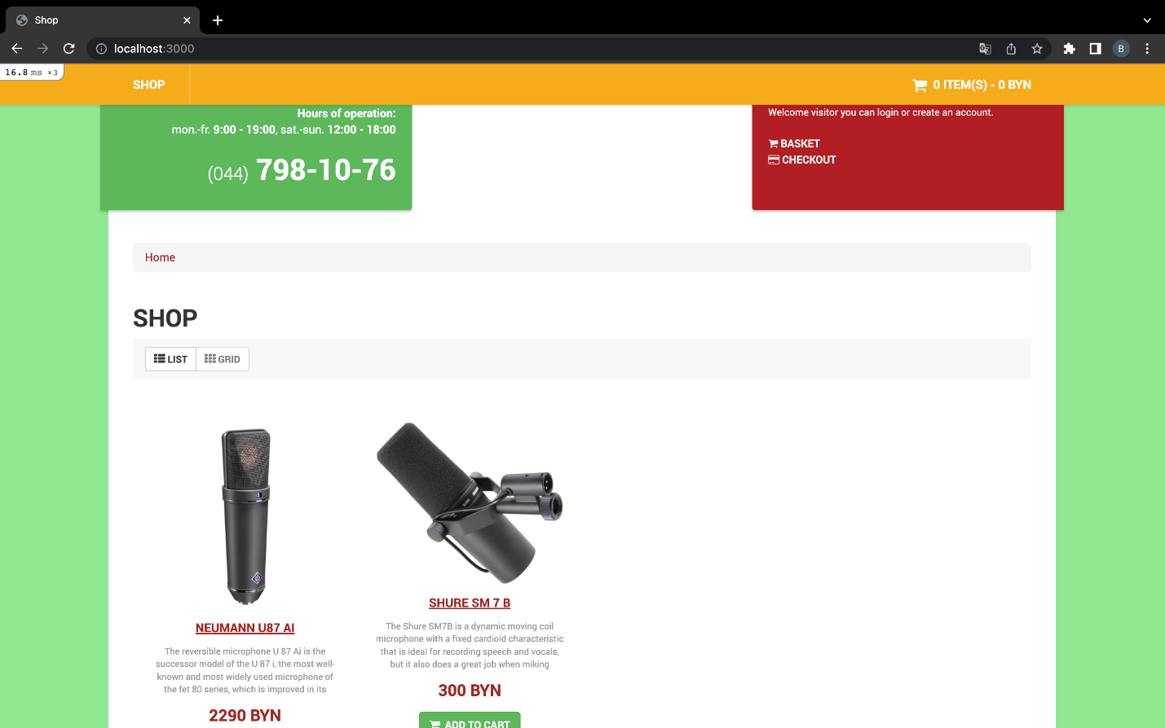

Рисунок 6.1 – Главная страница

Далее пользователь имеет возможность просмотреть выбрать необходимый ему товар. Для этого пользователю необходимо нажать на название товара, при этом произойдет переход на страницу данной позиции оборудования.

При нажатии кнопки «BASKET» пользователь попадает на страницу корзины с товаром, который пользователь выбрал, нажав на кнопку «ADD TO CART», которая представлена на рисунке 6.2.

При нажатии кнопки «CHECKOUT» пользователь попадает на страницу оформления заказа, где пользователем производится оформление заказа на покупку выбранных позиций. Страница оформления заказа представлена на рисунках 6.5 и 6.6.

Для оформления заказа пользователю необходимо создать собственный аккаунт в данном интернет-магазине. Для этого необходимо на главной странице в разделе «My Account» нажать кнопку «Register», после чего произойдет переход на страницу регистрации. При наличии уже существующего аккаунта в разделе «My Account» необходимо нажать на кнопку «Login», которая при нажатии произведет перенаправление на страницу ввода данных, необходимых для входа в аккаунт. При нажатии на кнопку «Login» при отсутствии учетной записи присутствует возможность зарегистрировать учетную запись, нажав на кнопку «CONTINUE» на странице входа в учетную запись произойдет перенаправление на страницу регистрации учетной записи пользователя.

**6.3.2 Страница корзины**

На данной странице пользователь видит список выбранных им позиций музыкального оборудования. С помощью кнопки «CLEAR BASKET» пользователь может очистить список выбранных им товаров и затем приступить к заказу снова. При желании добавить еще одну такую же позицию товара пользователь может нажать кнопку «ADD ANOTHER» и в корзину добавится еще одна такая же позиция. Для удаления одной единицы позиции пользователь может нажать кнопку «DELETE ONE» и удалить один элемент товара. При манипуляциях с товаром происходит изменение конечной стоимости товаров в корзине в верхнем меню и у каждого отдельного товара по отдельности. Страница представлена на рисунке 6.2.

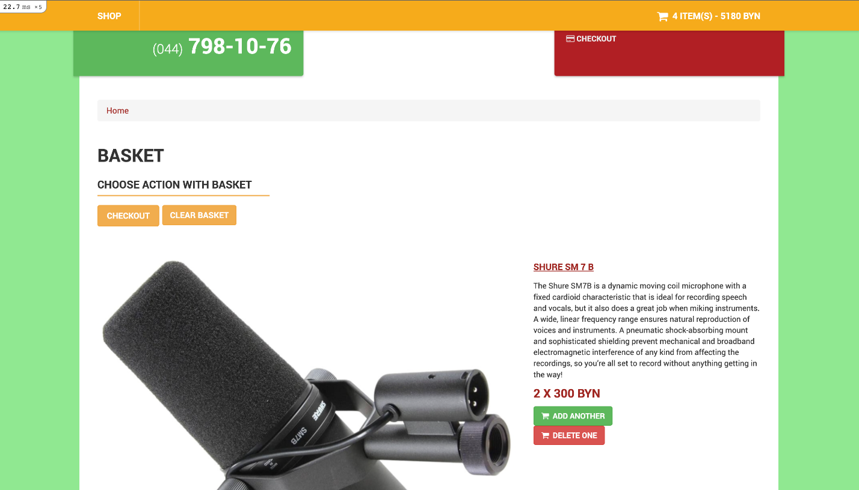

Рисунок 6.2 – Страница корзины

**6.3.3 Руководство по входу пользователя в систему**

Для оформления заказа пользователю необходимо быть зарегистрированным в системе. Страница регистрации учетной записи представлена на рисунке 6.3. Для регистрации пользователю необходимо указать свое имя, адрес электронного ящика, и номер телефона в семизначном виде, а также придумать пароль для входа в учетную запись.

Для успешного входа в созданный в системе аккаунт пользователю необходимо обязательно указать логин и пароль своей учетной записи на странице входа, которая изображена на рисунке 6.4.

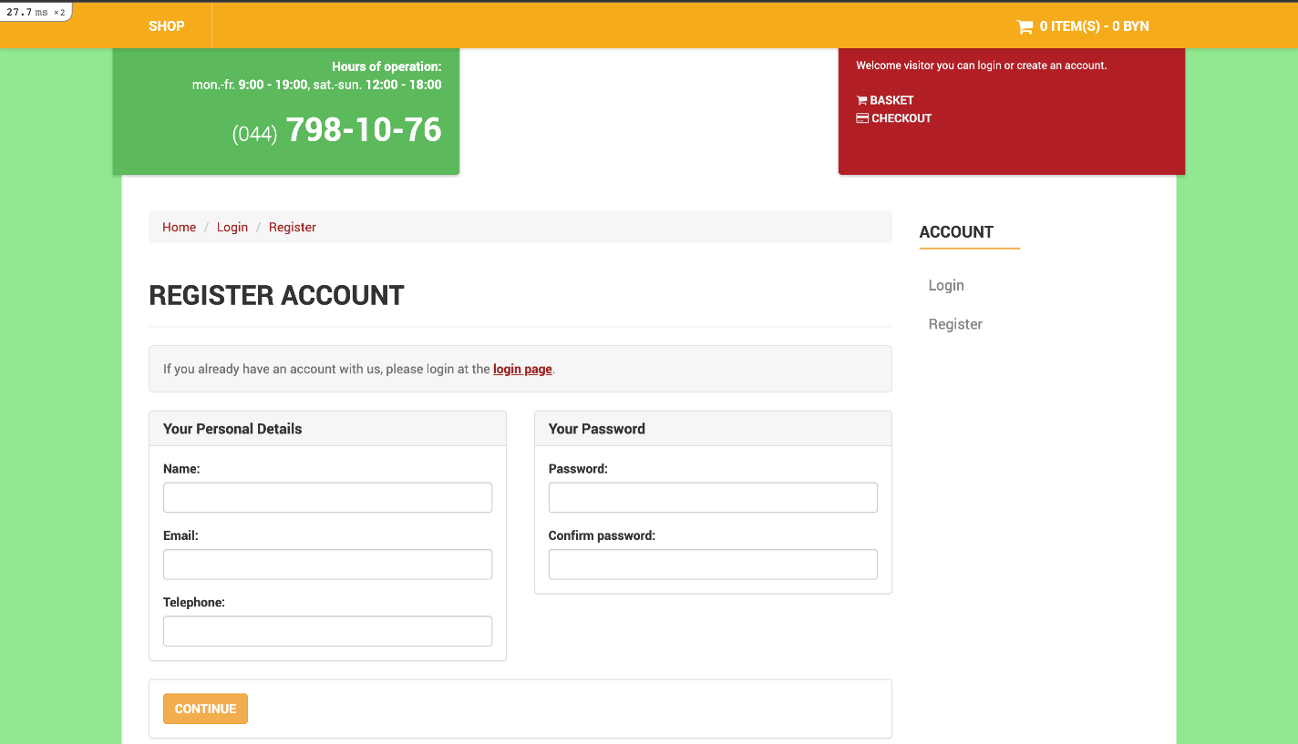

Рисунок 6.3 – Страница регистрации

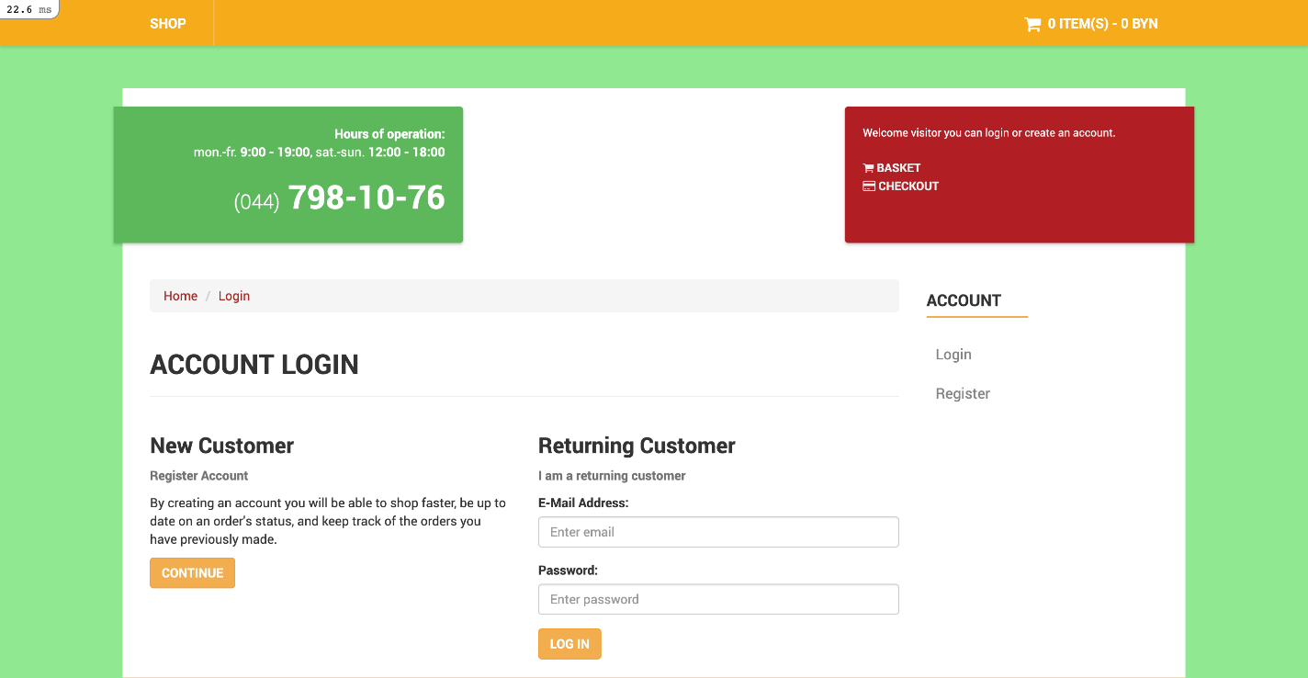

Рисунок 6.4 – Страница входа в учетную запись

**6.3.4 Страница оформления заказа**

Для оформления заказа пользователю необходимо нажать из главного меню на кнопку «CHECKOUT» после чего произойдет перенаправление пользователя на страницу оформления заказа. Возможность попасть на страницу регистрации присутствует на странице корзины, а также в разделе «My Account». Страница оформления заказа представлена на рисунках 6.5 и 6.6.

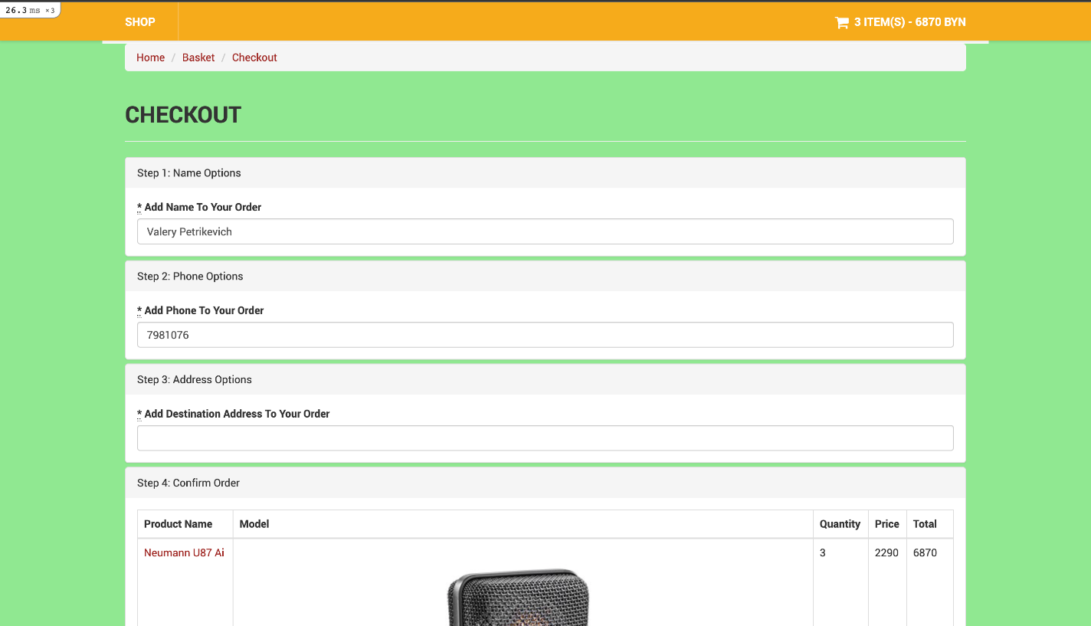

Рисунок 6.5 – Страница оформления заказа

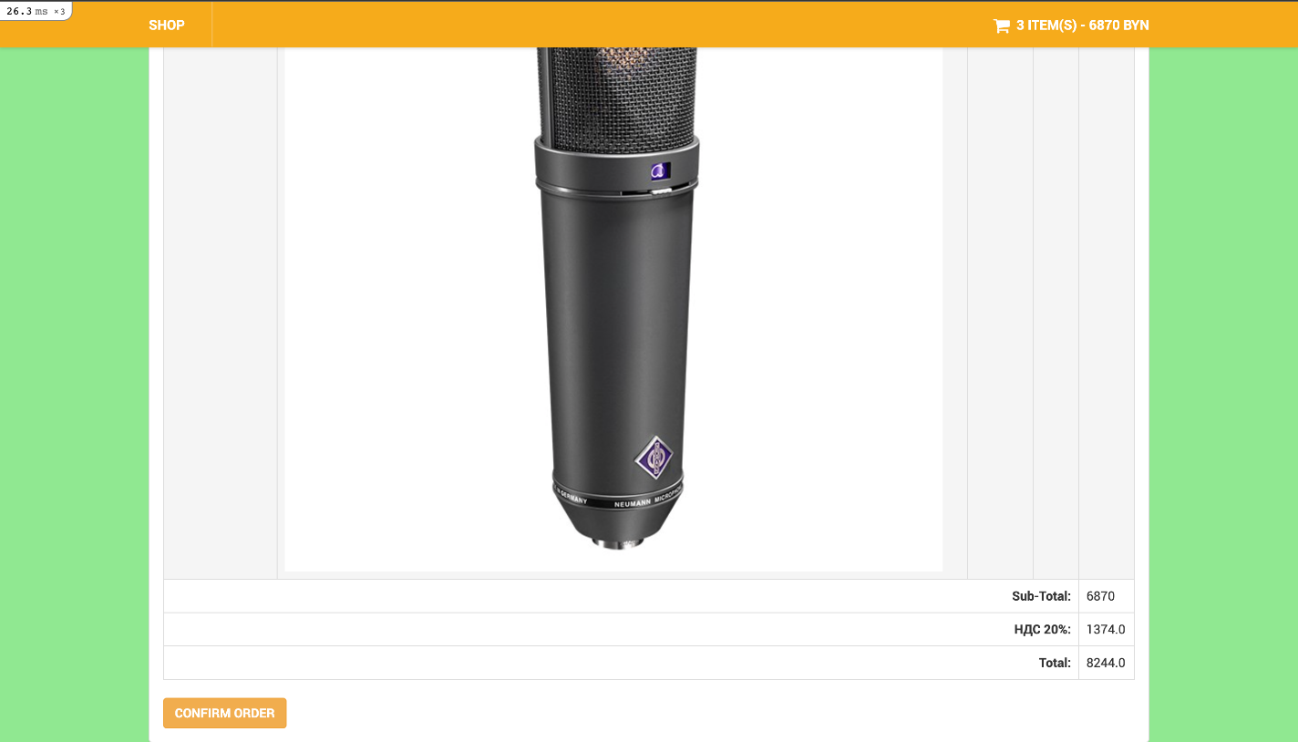

Рисунок 6.6 – Продолжение страницы оформления заказа

Здесь, на странице оформления заказа, пользователю необходимо ввести имя человека, на которого придет заказ, контактный номер телефона и адрес доставки. По умолчанию все параметры, кроме адреса доставки, будут заполнены по аналогии с введенными пользователем при регистрации данными.

Ниже на странице, после введения пользователем данных для заказа, пользователю предоставляется цена заказа с учетом налога на добавочную стоимость, а также пользователь может ознакомиться с конечной стоимостью оборудования и с размером налога.

Для окончания оформления заказа пользователь должен нажать кнопку «CONFIRM ORDER», по нажатии которой пользователю на указанный при регистрации электронный ящик придет письмо с подтверждением заказа, в котором будут отображены указанные пользователем данные при заказе.